Тема 17 Знаки сокращения нотного письма (аббревиатуры)

Для упрощения и сокращения нотного письма применяются знаки сокращенного нотного письма – аббревиатура (от латинского сокращать).

1. При повторении какого-либо построения используется знак реприза:

Если при повторении окончание меняется, пишут знак вольты, который ставится над меняющимися тактами, следом пишут такты, исполняющиеся при повторении, над которыми ставится вторая вольта.

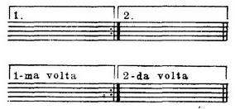
2. Если в 3-хчастной форме третий раздел (реприза) идет без изменений, то в конце второго раздела пишут: da capo al fine (с начала до слова конец), а в конце первого раздела пишут Fine (конец).

3. При повторении какого-либо такта несколько раз ставят знаки:
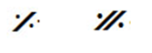
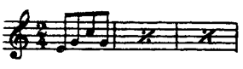
4. При повторении ритмической фигуры много раз её не выписывают, а заменяют чертами, соответствующими ребрам длительностей этой фигуры:
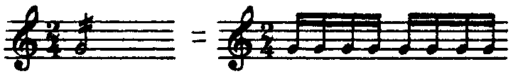
5. Тремоло – быстрое, равномерное чередование звуков, интервалов или аккордов. Длительность показывает сколько длится тремоло, а черточки обозначают какими длительностями исполняется тремоло:

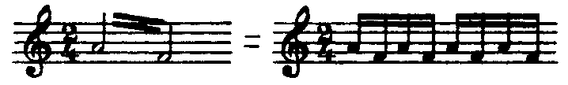
6. Чтобы избежать большого количества добавочных линий, применяется знак переноса на октаву выше или ниже написанного, ставится цифра 8 и пунктирная линия:

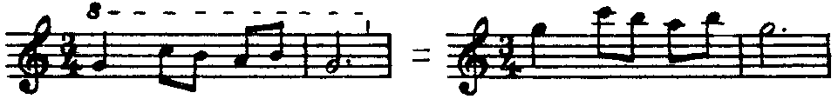

7. Для удвоения данного звука в октаву пишут над или под нотой цифру 8:

8. Прием портаменто или глиссандо заключается в скольжении по гамме вверх или вниз. Это волнообразная линия, соединяющая крайние ноты, между которыми происходит скольжение:

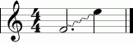

9. Прием арпеджиато заключается в исполнении аккордов разбито, то есть звуки аккорда берутся снизу вверх последовательно, в быстром движении (как на арфе). Вертикальная волнообразная линия ставится перед аккордом:

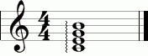

10. Многотактовая пауза (например, в оркестровых партиях) обычно (для экономии места) обозначается одним тактом, внутри которого находится горизонтальная черта, ограниченная по краям вертикальными черточками, с проставленной цифрой, указывающей количество пропускаемых (то есть паузируемых) тактов:
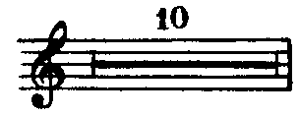

Музыкальное произведение может записываться на одном или на нескольких нотных станах, которые объединяются тактовой чертой и акколадой (скобкой). В нотной записи для двуручных партий (фортепиано, аккордеон, баян, арфа, орган, синтезатор и др.) используют фигурную акколаду:

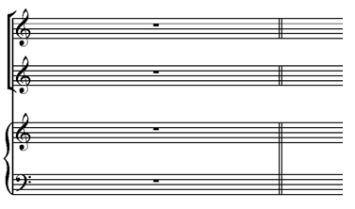

Партитура – это способ записи музыки на нескольких нотных станах. Он предназначен для хора, ансамблей, оркестров. Количество строк партитуры зависит от числа сольных, хоровых или оркестровых партий. Партии инструментов и голосов в партитуре располагаются по группам, а внутри группы – по высоте: на верхних строчках располагают высокие инструменты или голоса, на нижних низкие. Акколада в таких партитурах прямая.

